أسماء اللغة الهولندية
- يطلق علي اللغة الهولندية في هولندا وبلجيكا: إسم نيدرلاندز كما تسمي اللهجات الهولندية بإسم المناطق بها مثل هولاندز وهي لهجة هولاندز، وتسمي ايضا فيست فلامز وليمبورخ، واللهجة الليمبورخية

طريقة تعلم اللغة الهولندية

أولا الأبجدية الهولندية
- تكتب اللغه الهولندية بالأبجدية اللاتينية، و الرومية، والأبجدية الجرمانية، وتتكون الأبجدية الهولندية من 26 حرف منهم 21 حرف ساكن، وسته حروف علة
– حرف a ينطق aa
– حرف b ينطق bee
– حرف cينطق see
– حرف d ينطق dee
– حرف e ينطق ee
– حرف fينطق ef
– حرف g ينطق gee
– حرف h ينطق haa
– حرف i ينطق ie
– حرف j ينطق jot
– حرف k ينطق kaa
– حرف l ينطق el
– حرف m ينطق em
– حرف n ينطق en
– حرف o ينطق oo
– حرف p ينطق pee
– حرف q ينطق kuu
– حرف r ينطق er
– حرف s ينطق es
– حرف t ينطق tee
– حرف u ينطق uu
– حرف v ينطق vau
– حرف w ينطق wee
– حرف x ينطق ex
– حرف y ينطق yy
– حرف z ينطق set
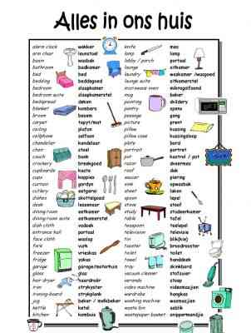

ثانيا مفردات اللغة الهولندية
المفردات الهولندية هي أساس اللغه والمكون الرئيسي بها، ولسهوله وسرعه تعلم اللغه ينبغي تعلم العديد من المفردات كمفردات العائلة، والمنزل، والمهن، والمأكولات، والخضروات، والفاكهه، والأماكن، وغيرها من المفردات ومنها

1- الأعداد
واحد: een
إثنان: twee
ثلاتة: drie
أربعة: vier
خمسة: vijf
ستة: zes
سبعة: zeven
ثمانية: acht
تسعة: negen
عشرة: tien
أول: eerste
ثاني: tweede

2- أيام الأسبوع
إثنين: maandag
ثلاثاء: dinsdag
أربعاء: woensdag
خميس: donderdag
جمعة: vrijdag
سبت: zaterdag
أحد: zondag
الأن: nu
البارحة: gisteren
اليوم: vandaag
الليلة: vanavond
غدا: morgen0

3- مفردات العائلة
ولد: jongen
بنت: meisje
إبن: zoon
إبنة: dochter
أخ: broer
أخت: zus
أب: vader
أم: moeder
جد: grootvader/opa
جدة: grootmoeder/oma

4- أماكن في البيت
منزل: huis
مرحاض: toilet
غرفة: kamer Audio
غرفة نوم: slaapkamer
مطبخ: keuken
طاولة: tafel

ثالثا : الجمل الهولندية
العبارات والجمل الهولندية ضرورية جدا في تعلم الهولندية لأنها تستخدم بشكل متكرر، ومن أهم العبارات والجمل والمحادثات الهولندية المهمه لمن يريد تعلم اللغه الهولندية ما يلي:

– التعريف بالنفس والقاء التحية
سلام: hallo!
ما إسمك ؟: hoe heet u ؟
تشرفت بمعرفتك: leuk u te ontmoeten!
كيف حالك ؟: hoe gaat het met u ؟
أنا بخير، شكرا: goed, dank je! – goed, dank u!
و أنت ؟: en u ؟

– للسؤال عن العمر والمهنه والبلد
كم هو سنك ؟: hoe oud ben je?
أبلغ من العمر 33 سنة: ik ben drieëndertig jaar oud
من أين أنت ؟: waar komt u vandaan ؟
ما هو عملك ؟: wat doet u voor uw beroep? (polite)
أنا طالب: ik ben een student

رابعا : قواعد اللغه الهولندية
تقتصر الأحوال النحوية فيها علي الضمائر، والجمل الثابته وأدوات النكرة، والتعريف في الأشخاص والأماكن والاسماء وتنقسم الأجناس في اللغه الهولندية إلي مؤنث ومذكر، ومحايد، ويرمز للمذكر والمؤنث de ، ويختص المحايد ب het كما أنه يشار للمفعول المباشر den ،وتستخدم الأداه der في المفعول غير المباشر في جمل ثابته
ويعد تعلم قواعد اللغة الهولندية مهمه في تكوين الجملة وسهولة التحدث باللغه وتشمل

1- حروف الجر
تحت: onder
قبل: voor
بعد: na
داخل: binnen
خارج: buiten
مع: met
من: uit/van
إلى: aan
في: in

2- أدوات الإستفهام
ماذا ؟: wat ؟
من ؟: wie ؟
كيف ؟: hoe ؟
لماذا ؟: waarom ؟
أين ؟: waar ؟

3- الضمائر الشخصية
أنا: ik
أنت: jij, je, u
هو: hij
هي: zij, ze
نحن: wij, we
هم: zij
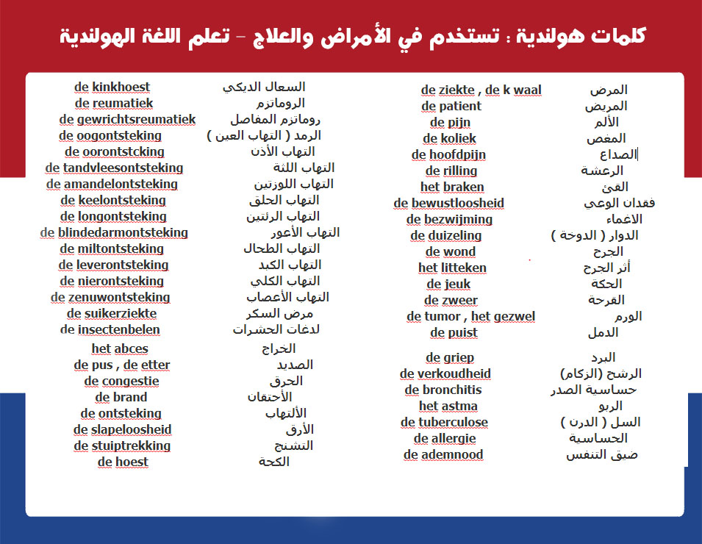

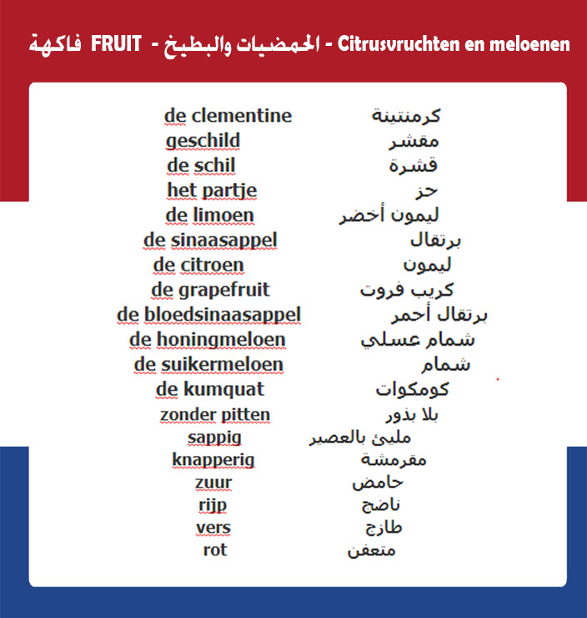

كلمات الهولندية يمكن إستعمالها في مجالات و محادثات عديدة. إن كنت قد زرت صفحة المفردات الهولندية يمكنك أن تزور بعض الدروس الهولندية اسفل الموضوع .
stad en platteland | المدينة و الريف
de hoofdstad | العاصمة
de stedelingen | سكان المدن
de gemeente | دار البلدية
de hooffdstraat | الشارع الرئيسي
de straat | الشارع
de steeg | الزقاق
het plein | الميدان
de weg | الطريق
het kruispint | مفترقة الطرق
de lantaarnpaal | عمود النور
het trottoir | رصيف الشارع
het riool | بالوعة المجاري
de afvoerbuis | مصرف المجارى
het stopmicht | إشارة المرور
de voetgangers | المشاة
het zebrapad | مكان عبور المشاة
de menigte | الزحام
de handwijzer | اللافنة
de spoorweg | السكة الحديدية
de overweg
de tunnel | النفق
de toren | البرج
het standbeeld | التمثال
de brug | الجسر
het gebied | المنطقة
de streek | القطاع
de wijk | الحي
de buitenwijk | الضاحية
de provincie | الإقليم
het paleis | القصر
de fontein | النافورة
de universiteit | الجامعة
de bank | البنك
het ziekenhuis | المستشفى
de garage | الكراج
de parkeerplaats | موقف السيارات
het circus | السلك
het park | الحديقة العامة
de dierentuin | حديقة الحيوانات
de schouwburg | المسرح
de bioscoop | السينما
de markt | السوق
het reibureau | مكتب السفر
het graf | القبر
het bos | الغابة
de stal | الاسطيل
het dorpje | القرية
.
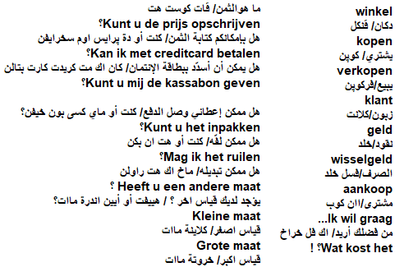

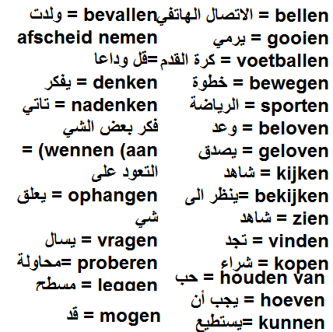

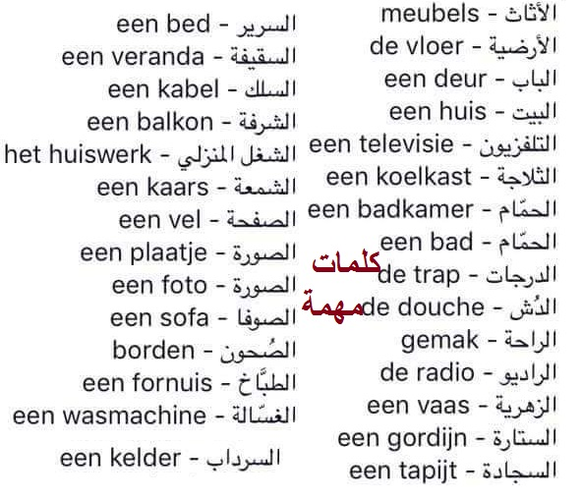

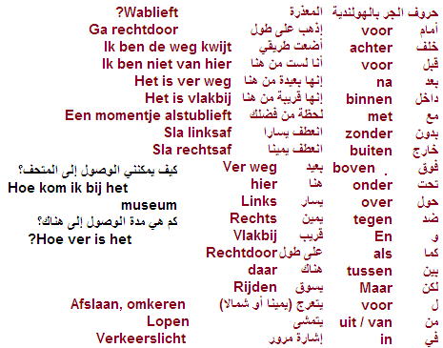

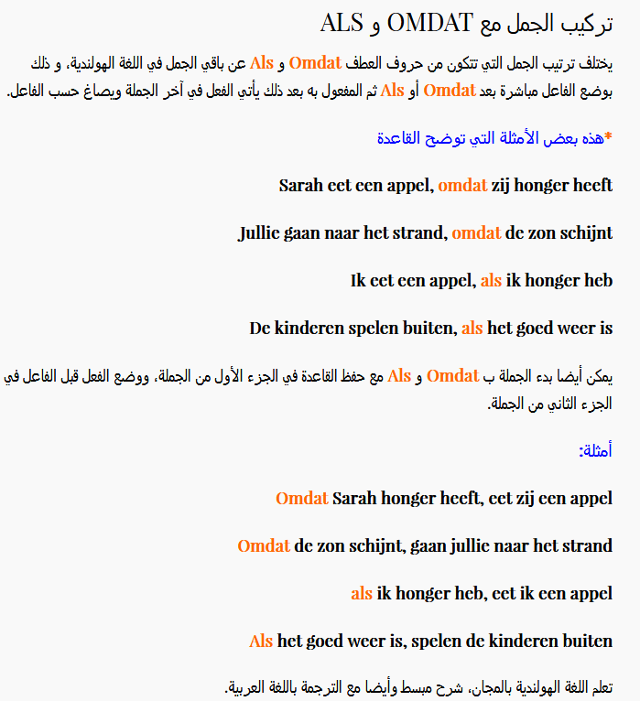

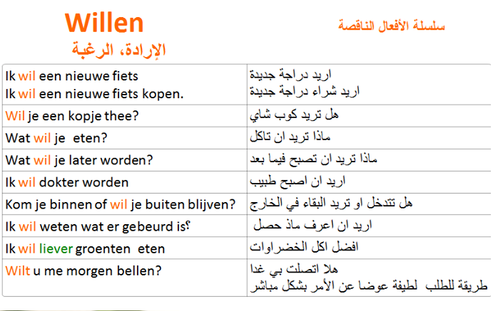

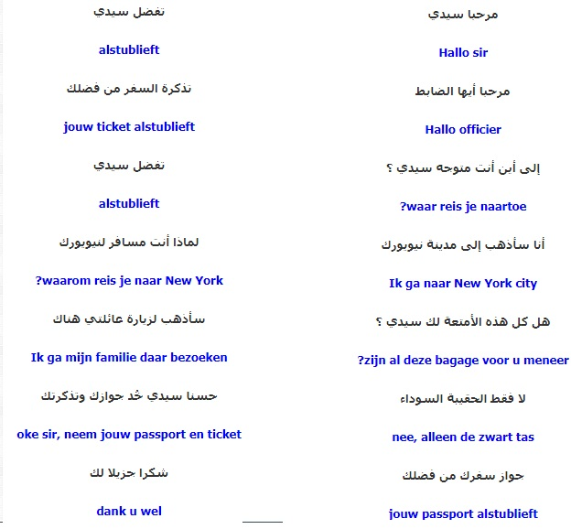

أهم المحادثات التي تحدث معك وانت في المطار
مرحبا سيدي
Hallo sir
مرحبا أيها الضابط
Hallo officier
إلى أين أنت متوجه سيدي ؟
waar reis je naartoe?
أنا سأذهب إلى مدينة نيويورك
Ik ga naar New York city
هل كل هذه الأمتعة لك سيدي ؟
zijn al deze bagage voor u meneer?
لا فقط الحقيبة السوداء
nee, alleen de zwart tas
جواز سفرك من فضلك
jouw passport alstublieft
تفضل سيدي
alstublieft
تذكرة السفر من فضلك
jouw ticket alstublieft
تفضل سيدي
alstublieft
لماذا أنت مسافر لنيويورك
waarom reis je naar New York?
سأذهب لزيارة عائلتي هناك
Ik ga mijn familie daar bezoeken
حسنا سيدي خُد جوازك وتذكرتك
oke sir, neem jouw passport en ticket
شكرا جزيلا لك
dank u wel
لديك مشكلة سيدي
u heeft een probleem meneer
ماهي المشكلة
het gewicht
وزن الحقيبة تجاوز الوزن المسموح به والذي هو 20 كيلوكراما
van de tas is groter dan het toegestane gewicht van 20 Kg
وماذا يمكنني أن أفعل من فضلك ؟
wat kan hiermee doen alstublieft?
سوف تدفع 60 دولار إضافية
je gaat een extra zestig dollars betalen
لا مشكلة، تفضل
geen probleem, alstublieft

مصطلحات وأمثال uitdrukkingen en spreekwoorden

ملاحظات :
- يلاحظ أن ما بين الأقواس هو ترجمة حرفية , والمقصود للمصطلح هو المعني خارج الأقواس : هنا من المصطلحات ما ذكرناها في أصلها , لكي يتم التحدث بها فيجب تشكيلها وتصريفها حسب الضمائر المتحدث بها كالأتي :
- كناية عن النوم العميق ( ينام كالورد ) .
. slapen als een roos –
فلكي نتحدث بهذا المصطلح فنقول مثلا :
- أنا أنام نوما عميقا ( أنام كالورد ) .
- . ik slaap als een roos –

مثال آخر :
- يخطئ اصابة الشئ ( أو الهدف الصحيح ) .
- de plank misslaan

فنقول مثلا :-
- لقد أصابو شيئا خاطئا ( ضربوا اللوح خطأ ) .
- ze hebben de plank misgeslagen
- يقال عندما يكون انسانا حائرا بين عدة أشخاص يقوم أحدهم بأرساله للآخر .
. lemand van het kastije naar de muur sturen –
- الوقت من ذهب .
. tijd is geld –
- حفظ عن ظهر قلب ( تتعلم شيئا من رأسك ) .
. iets uit je hoofd leren –
- انها تمطر بشدة ( بغزارة ) .
. het regent pijpestelen –
- هذا رخيص جدا .
. dat is te geef –
- الملاك المنقذ ( عندما يأتي انسان في وقت يحتاج اليه فيه ) .
. de reddende engel –
- أعلن عن بعض أسرار .
. hij heeft enkele geheimen prijsgegeven –
- يتنفس بصعوبة ( يلهث ) من الخوف .
. naar adem happen –
- دلالة علي ( اعتزال انسان للعمل ) -تعتزل العمل (علق قبعتك علي المعلقة).
. je pet aan de kapstok hangen –
- الطعام ليس لذيذا ( لا يمكن ابتلاعه ) .
. het eten is niet te pruimen –
- هو لا يستطيع العد (أن يعد) من واحد حتي عشرة ( دلالة علي الجهل ) .
. hij kan niet tot tien tellen –
- يقال عند عدم فهم آي شئ من قصة حكيت .
!. er is geen touw aan vast te knopen –
- يقال عند تقييم شئ واحترامه .
. op prijs stellen –
- ليه حظ كبير جدا ( كناية ) .
. hij heeft een lot uit de loterij –
- أقول ذلك من أعماق قلبي ( ذلك أت من أعماق قلبي ) .
. dat komt uit de grond van mijn hart –
- يقال للنصح احفظ يدك ( لاتقترب من شئ لأحد ) .
. je handen thuis houden –
- هي ليست للتحكم ( خرجت من تحكم اليدين ) .
. het loopt uit de hand –
- يقال عندما لا يعرف انسانا ماذا يفعل ( كناية ) (يجلس ويديه في شعره)
. met de handen in het haar zitten –
- يكون ولو لمرة واحدة أقل قسوة .
. de hand over het hart strijken –
- هذا لا أجد فيه أيه صعوبة . ( أنه يسير جدا ) (لذلك لا أقلب يدي) .
. daar draai ik mijn hand niet voor om –
- اسأل ( اطلب ) نقود .
. je hand ophouden –
- يقال عندما يكون الانسان صعبا .
(في ( معاملته أو اشرافه مثلا )( يخطو بيد صلبة ) .
. met harde hand optreden –
- يساعد ( يعطي يد العون ) .
. een handje helpen –
- يقال عندما يقول الانسان شيئا ويقصده ( يقرر شيئا ويده علي قلبه) .
. met de hand op het hart iets verklaren –
- ينفق كل ما يحصل عليه في الحال ( يعيش من اليد للأسنان) .
. van de hand in de tand leven –
- أنا لا أستطيع الصبر ( يدي تريد أن ….. ) .
…… mijn handen jeuken om –
- يقال دلالة علي أنه في الظلام لا يري شيئا (لا يستطيع رؤية يد أمام العين)
. geen hand voor ogen kunnen zien –
- ذلك بديهي ( منطقي ) جدا .
. dat ligt voor de hand –

إعداد : فاعل خير

لا تنسونا من صالح الدعاء

وقراءة الفاتحة

بِسْمِ اللَّهِ الرَّحْمَنِ الرَّحِيمِ (1)
الْحَمْدُ لِلَّهِ رَبِّ الْعَالَمِينَ (2) الرَّحْمَنِ الرَّحِيمِ (3) مَالِكِ يَوْمِ الدِّينِ (4) إِيَّاكَ نَعْبُدُ وَإِيَّاكَ نَسْتَعِينُ (5) اهْدِنَا الصِّرَاطَ الْمُسْتَقِيمَ (6) صِرَاطَ الَّذِينَ أَنْعَمْتَ عَلَيْهِمْ غَيْرِ الْمَغْضُوبِ عَلَيْهِمْ وَلَا الضَّالِّينَ (7)

